# **МІНІСТЕРСТВО ОСВІТИ І НАУКИ УКРАЇНИ НАЦІОНАЛЬНИЙ УНІВЕРСИТЕТ “ЛЬВІВСЬКА ПОЛІТЕХНІКА” ІНСТИТУТ КОМП'ЮТЕРНИХ НАУК ТА ІНФОРМАЦІЙНИХ ТЕХНОЛОГІЙ** **Кафедра ІСМ**

# **Звіт**

# **до лабораторної роботи №3**

# **З дисципліни “Спеціальні мови програмування”**

**Виконав:  
ст.гр.ІТ-31  
Шельвах Максим  
  
Прийняв:  
Щербак С.С.**

# **Львів — 2023**

**Тема роботи:** Розробка ASCII ART генератора для візуалізації текстових даних.

**Мета роботи:** Створення додатка Генератора ASCII-арту.

## План роботи

Завдання 1: Введення користувача

Створіть Python-програму, яка приймає введення користувача для слова або фрази, яку треба перетворити в ASCII-арт.

Завдання 2: Бібліотека ASCII-арту

Інтегруйте бібліотеку ASCII-арту (наприклад, pyfiglet або art) у вашу програму для генерації ASCII-арту з введення користувача

Завдання 3: Вибір шрифту

Дозвольте користувачам вибирати різні стилі шрифтів для свого ASCII-арту. Надайте список доступних шрифтів та дозвольте їм вибрати один.

Завдання 4: Колір тексту

Реалізуйте опцію вибору користувачем кольору тексту для їхнього ASCII-арту. Підтримуйте основний вибір кольорів (наприклад, червоний, синій, зелений).

Завдання 5: Форматування виводу

Переконайтеся, що створений ASCII-арт правильно відформатований та вирівнюється на екрані для зручності читання.

Завдання 6: Збереження у файл

Додайте функціональність для збереження створеного ASCII-арту у текстовому файлі, щоб користувачі могли легко завантажувати та обмінюватися своїми творіннями.

Завдання 7: Розмір ARTу

Дозвольте користувачам вказувати розмір (ширина і висота) ASCII-арту, який вони хочуть створити. Масштабуйте текст відповідно.

Завдання 8: Вибір символів

Дозвольте користувачам вибирати символи, які вони хочуть використовувати для створення ASCII-арту (наприклад, '@', '#', '*', тощо).

Завдання 9: Функція попереднього перегляду

Реалізуйте функцію попереднього перегляду, яка показує користувачам попередній перегляд їхнього ASCII-арту перед остаточним збереженням.

Завдання 10: Інтерфейс, зрозумілий для користувача

Створіть зручний для користувача інтерфейс командного рядку для додатка, щоб зробити його інтуїтивно зрозумілим та легким у використанні.

Хід роботи

**Реалізований код:**

main.py

import art

from termcolor import colored

# Функція отримання вводу від користувача з можливістю задати значення за замовчуванням

def get_user_input(prompt, default=None):

user_input = input(prompt).strip()

return user_input if user_input else default

# Функція генерації ASCII-арту з можливістю зазначення стандартного шрифту

def get_art(text, font_name):

try:

return art.text2art(text, font=font_name)

except Exception as e:

print(f"Помилка: {e}")

return art.text2art(text, font='block')

# Функція вибору кольору

def get_color():

colors = {

'червоний': 'red',

'синій': 'blue',

'зелений': 'green'

}

color_name = input("Виберіть колір тексту (червоний/синій/зелений): ").lower()

return colors.get(color_name, 'white')

# Функція вибору розміру ASCII-арту з можливістю значень за замовчуванням

def get_size():

try:

width = int(input("Введіть ширину ASCII-арту: "))

height = int(input("Введіть висоту ASCII-арту: "))

except ValueError:

width, height = 80, 20

return width, height

# Головна функція

def main():

text = get_user_input("Введіть слово або фразу для генерації ASCII-арту: ")

font_name = get_user_input("Виберіть шрифт (стандартний/керований/блоки): ")

art_object = get_art(text, font_name)

color = get_color()

width, height = get_size()

char = input("Введіть символ, який ви хочете використовувати (наприклад, '@', '#', '*'): ")

# Форматування та відображення ASCII-арту

colored_art = colored(art_object, color)

print("Попередній перегляд вашого ASCII-арту:")

formatted_art = colored_art.center(width).replace(' ', char)

print(formatted_art)

save_option = input("Зберегти ASCII-арт у файл? (так/ні): ").lower()

if save_option == 'так':

file_name = input("Введіть ім'я файлу для збереження: ")

with open(file_name, 'w') as file:

file.write(formatted_art)

print(f"ASCII-арт був збережений у файлі '{file_name}'")

if __name__ == "__main__":

main()

Результат виконання програми:

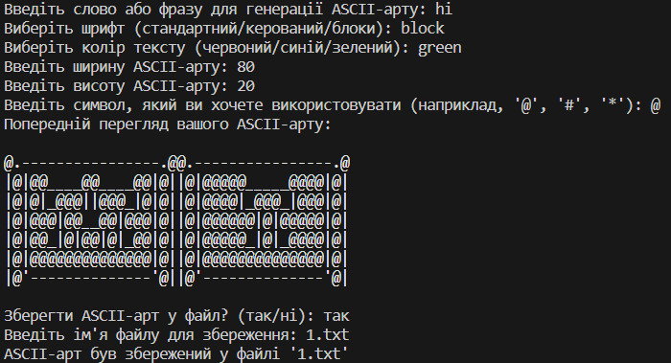

**Висновок:** виконавши ці завдання, я створив універсальний генератор ASCII-арту, який дозволить налаштовувати свої творіння з різними шрифтами, кольорами, розмірами та символами. Проект надасть практичний досвід роботи з введенням користувача, зовнішніми бібліотеками, роботою з файлами та дизайном інтерфейсу користувача в Python.